Министерство науки и высшего образования Российской Федерации
ФЕДЕРАЛЬНОЕ ГОСУДАРСТВЕННОЕ АВТОНОМНОЕ ОБРАЗОВАТЕЛЬНОЕ УЧРЕЖДЕНИЕ ВЫСШЕГО ОБРАЗОВАНИЯ
НАЦИОНАЛЬНЫЙ ИССЛЕДОВАТЕЛЬСКИЙ УНИВЕРСИТЕТ ИТМО

Факультет безопасности информационных технологий

Дисциплина:
«Технология обнаружения уязвимостей в автоматизированных системах»

ОТЧЕТ ПО ППА

Выполнили:
, студент группы
___________Бунтов С.А__________
^{(подпись)}

Проверил:
к.т.н., доц., Менщиков Александр Алексеевич
_______________________
^{(отметка о выполнении)}
_______________________
^{(подпись}

Введение в пентест: $$$
Посетите Habr.Career (https://career.habr.com/).
Узнайте зарплату специалиста по тестированию на проникновение среднего уровня в первой половине 2025 года.
Напишите свой ответ в виде числа, без пробелов.
- Откройте ссылку:
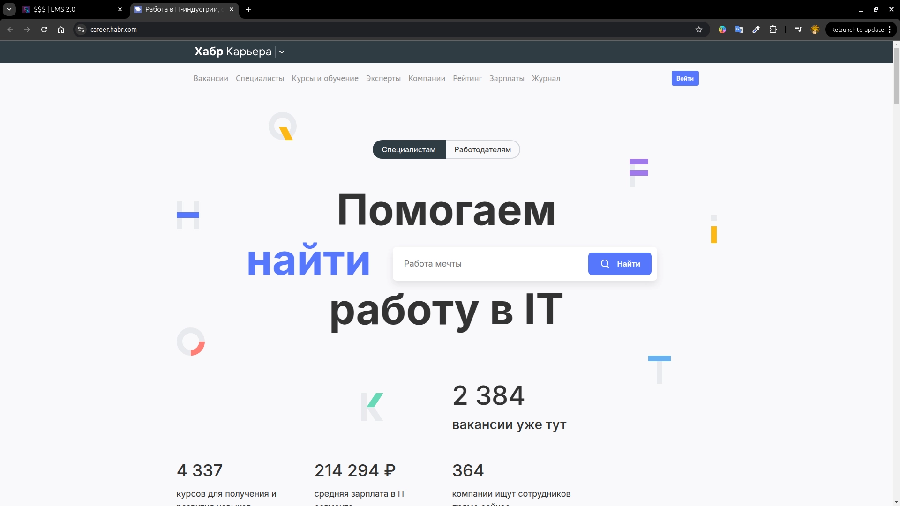
Откройте вкладку Зарплаты:
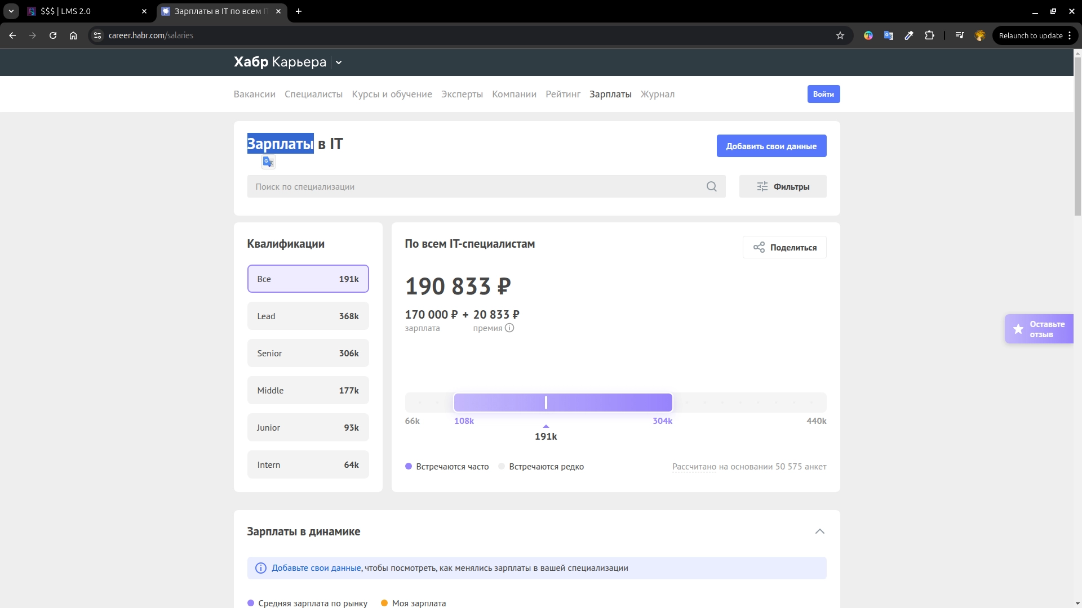
Откройте фильтр и выберите «Пенттест».
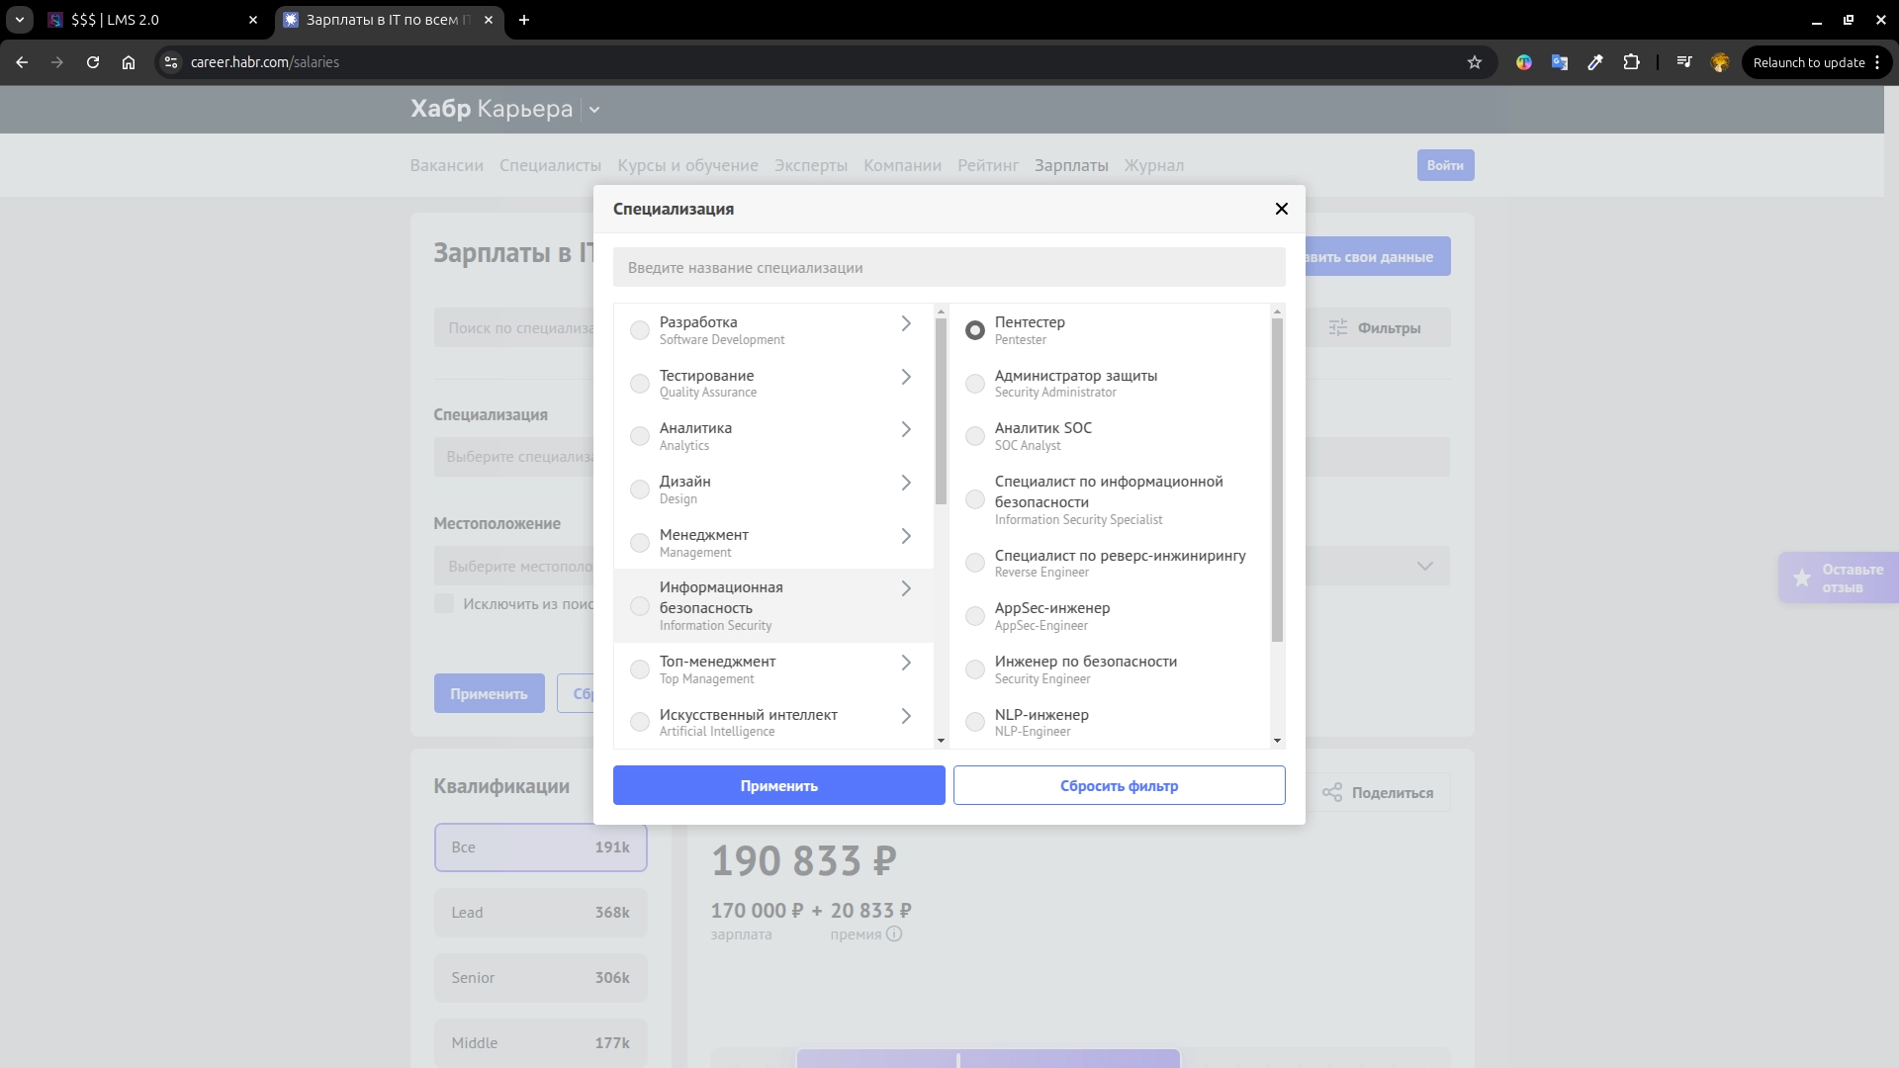
Затем добавьте средний элемент.
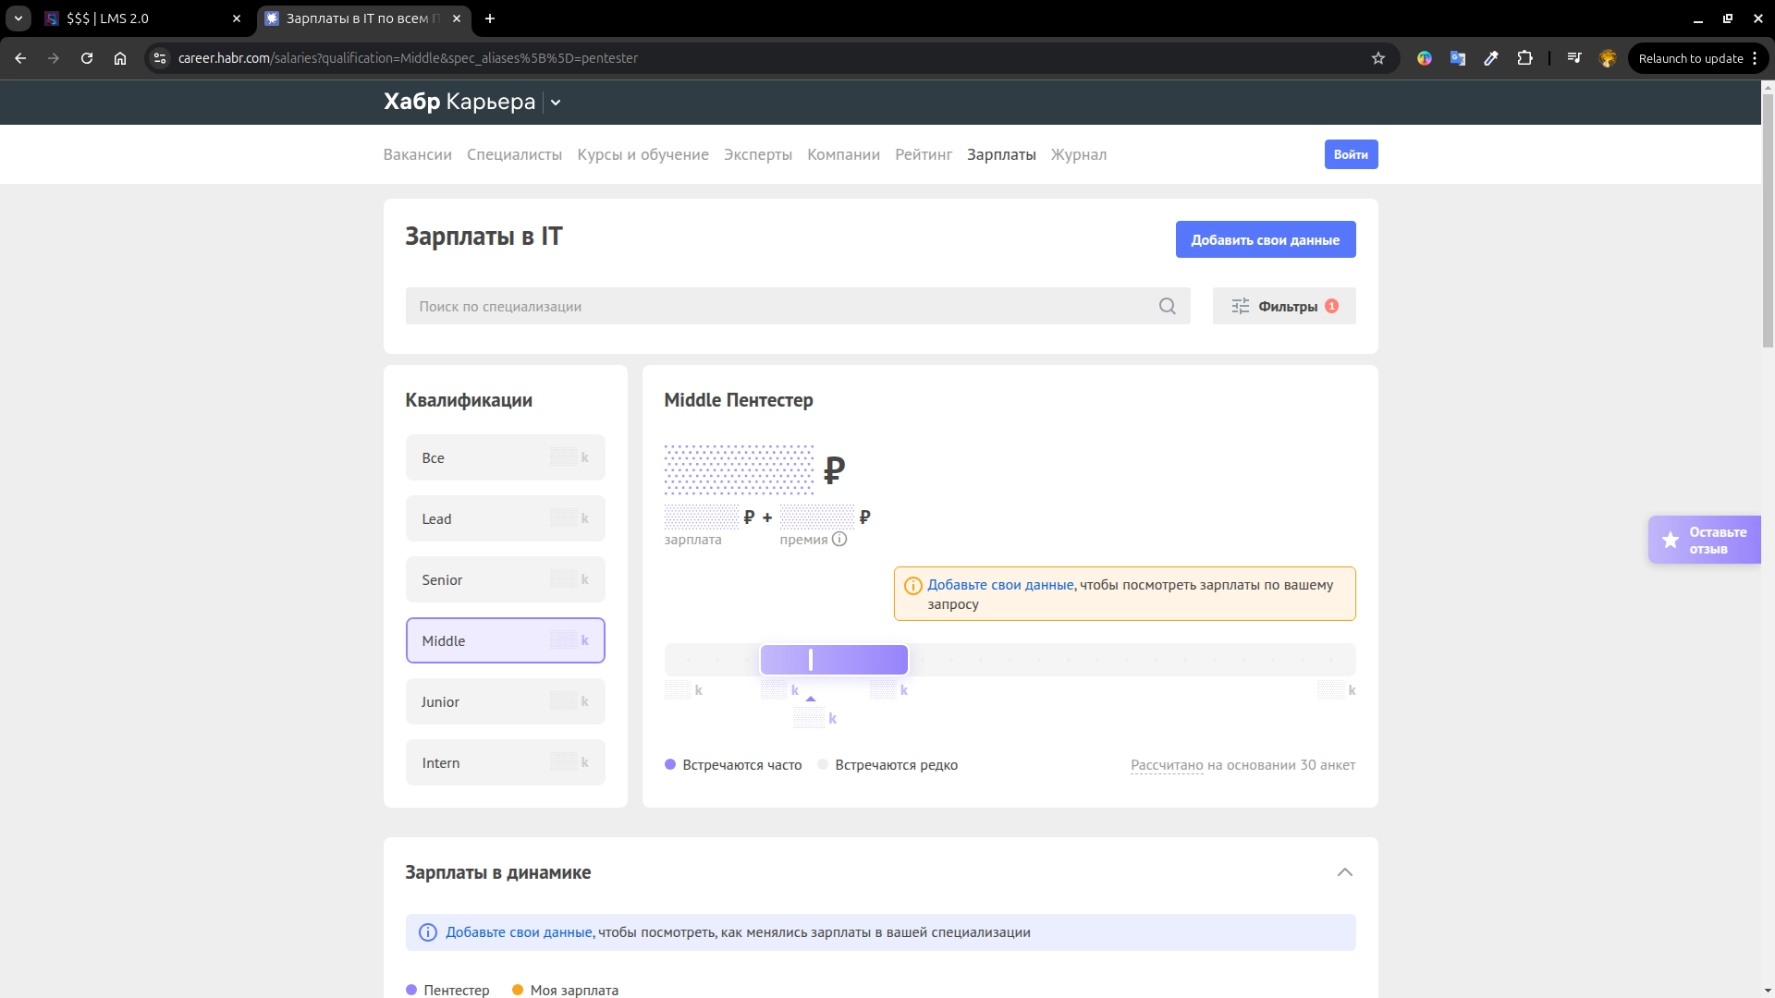
Щелкните правой кнопкой мыши и выберите «Просмотреть код элемента».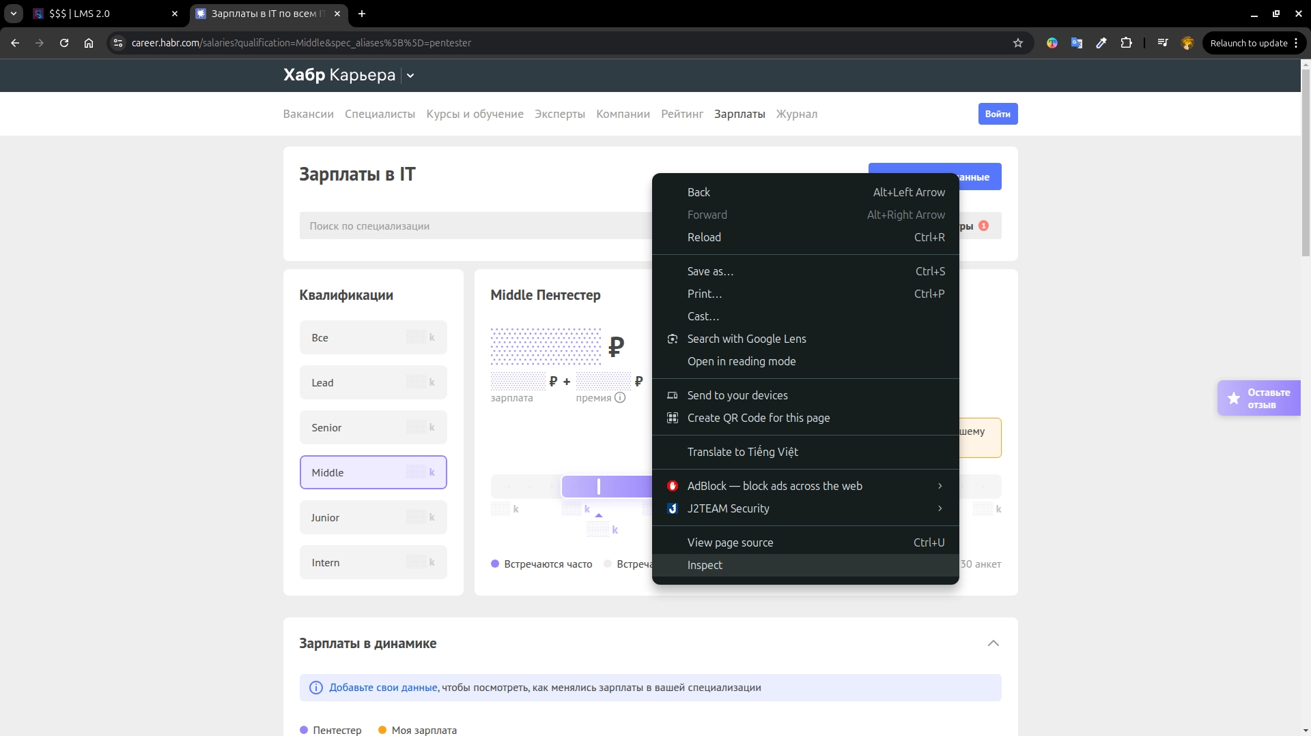
Откройте вкладку «Сеть» и перезагрузите страницу.
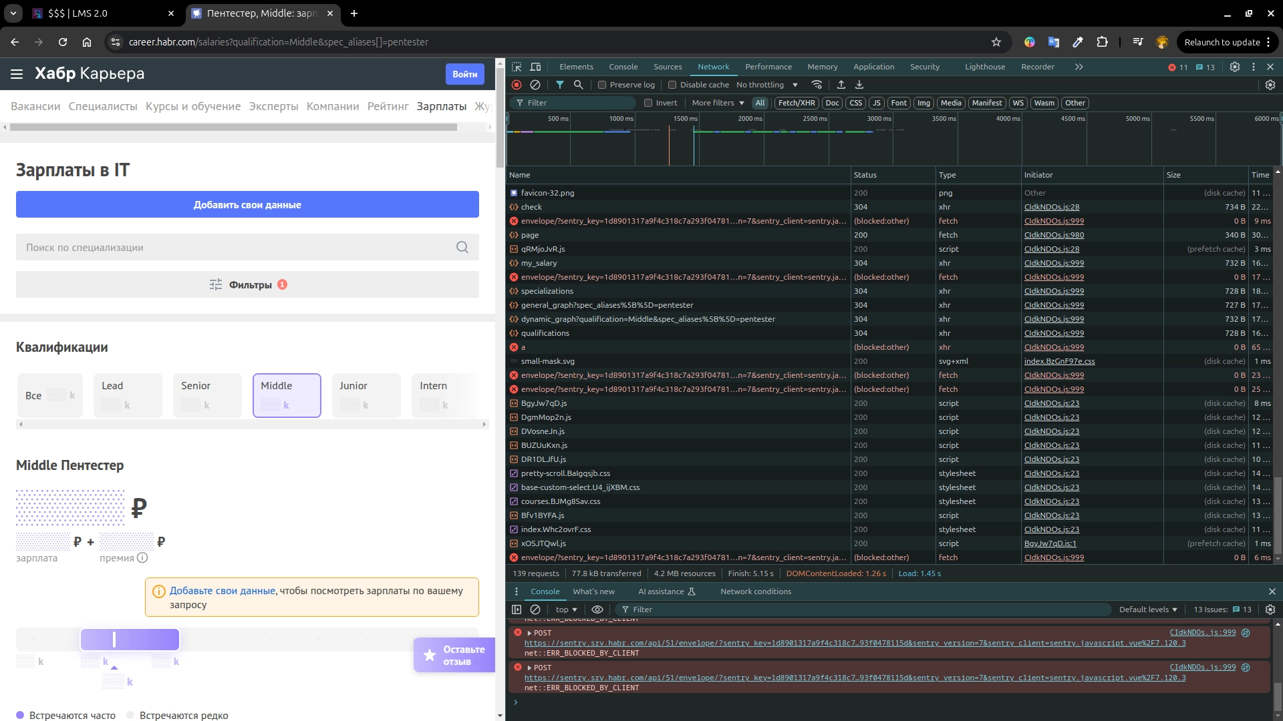
Фильтрация по Fetch/XHR
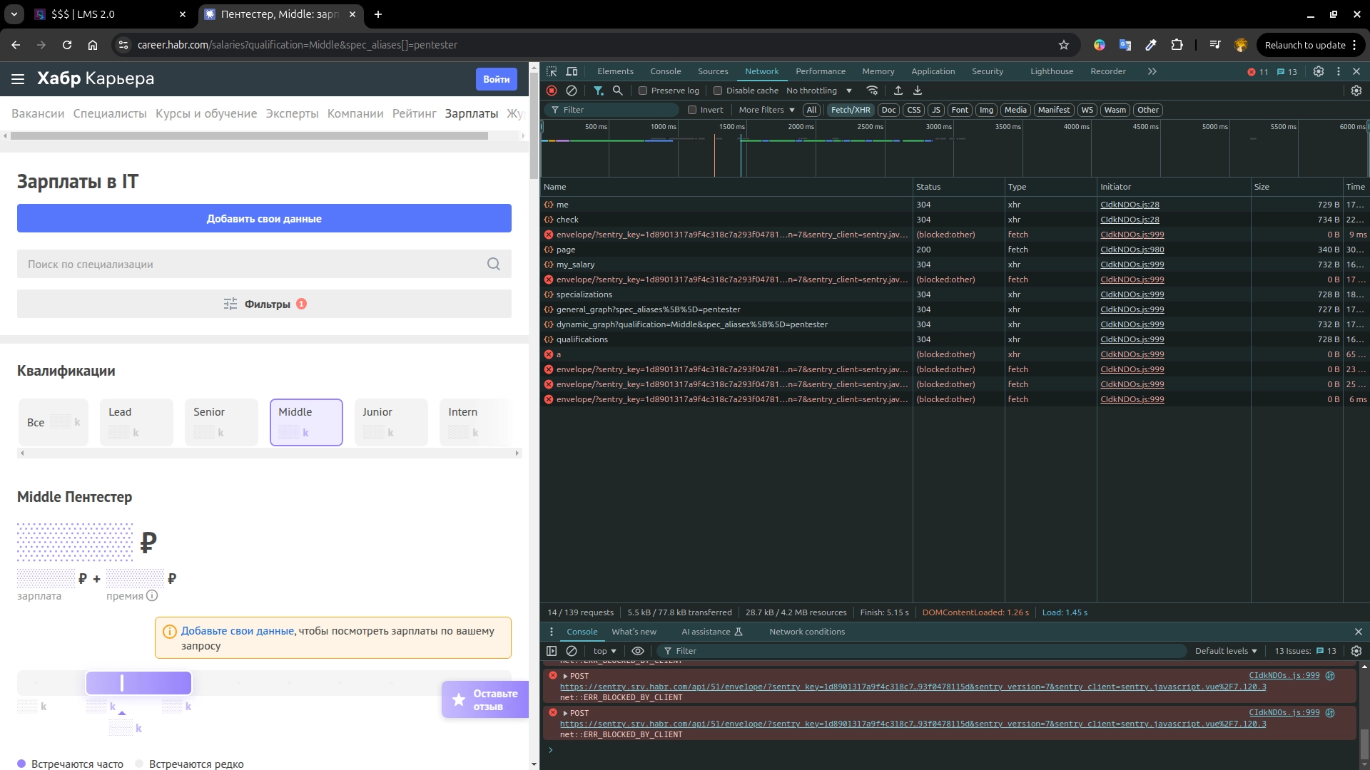
Выберите dynamic_graph?qualification=Middle&spec_aliases[]=pentester
Это API, который возвращает данные о заработной плате.
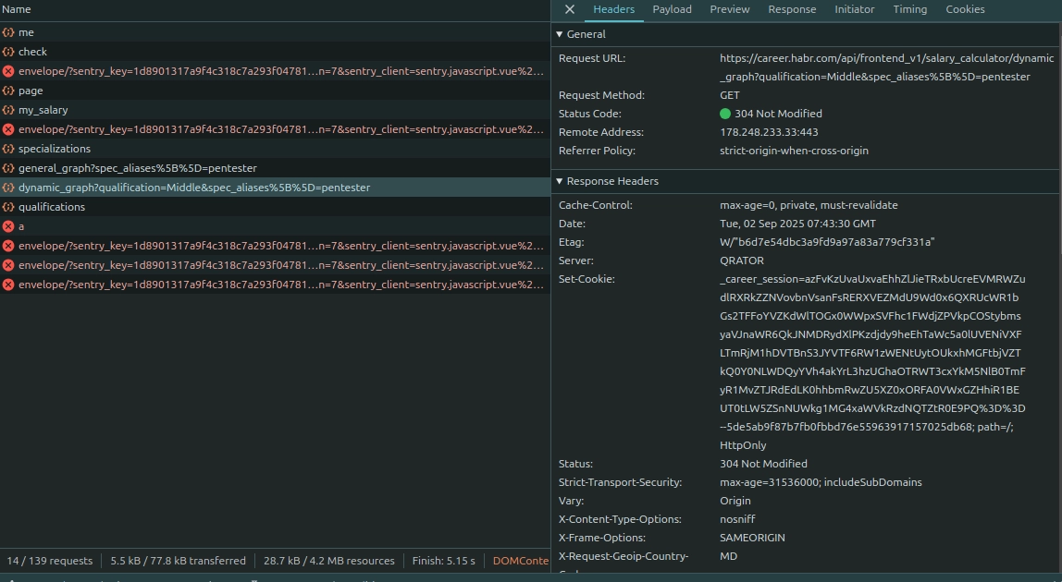
Нажмите на раздел для ответов.
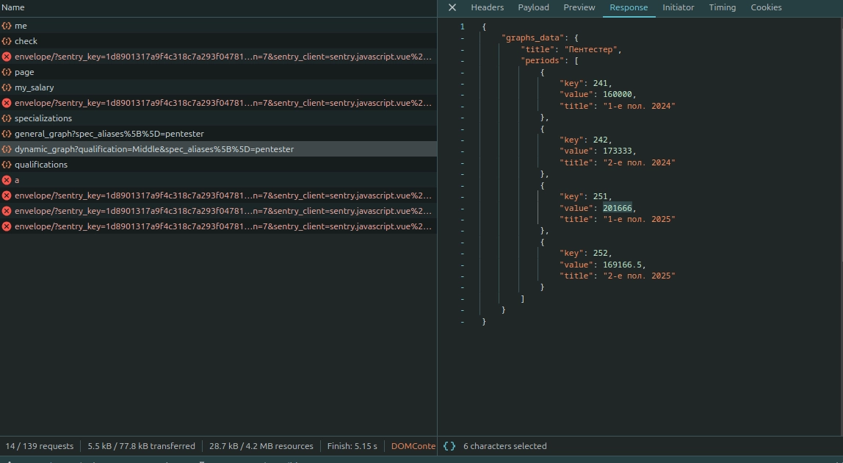

Разведка по открытым источникам (OSINT) : DNS Hidden Record

Сбор информации об организации и ее сетевом периметре: HASH-1
- Сначала скачайте файл rockyou.txt:
Создайте файл hash.txt для хранения хеш-кода.
echo '$P$512345681kQNEeS7aOEZVG67lxDgvg0' > hash.txt
- Исходя из первой части кода: $P$, мы легко можем предположить, что это хеш-код phpass (Portable PHP password hashing). - Мы воспользуемся инструментом hashcat:
hashcat -m 400 -a 0 hashes.txt rockyou.txt
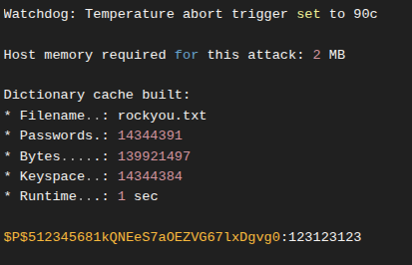

Эксплуатация известных уязвимостей: Apache LFI

Анализ защищенности web-приложений: Драг рейсинг
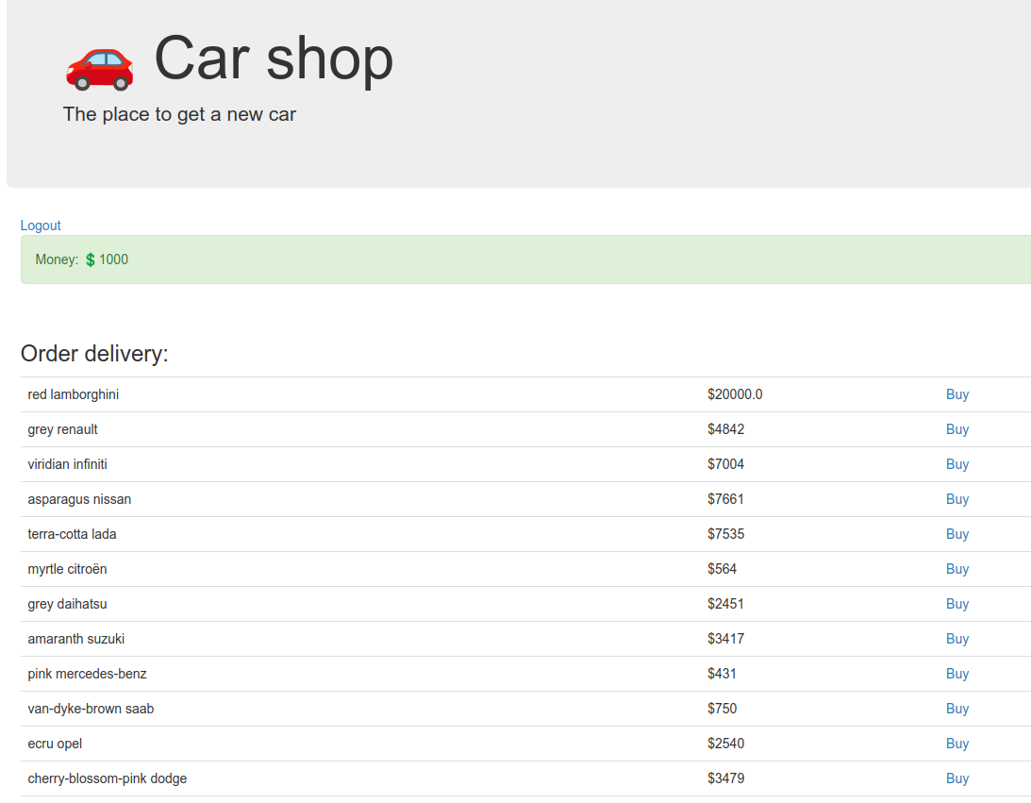
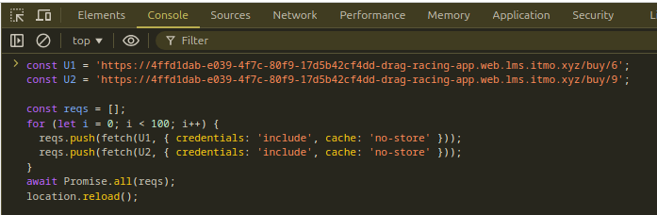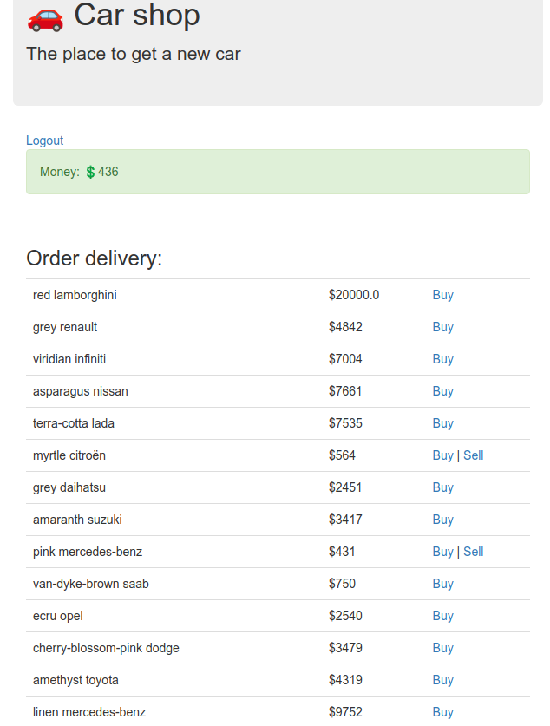
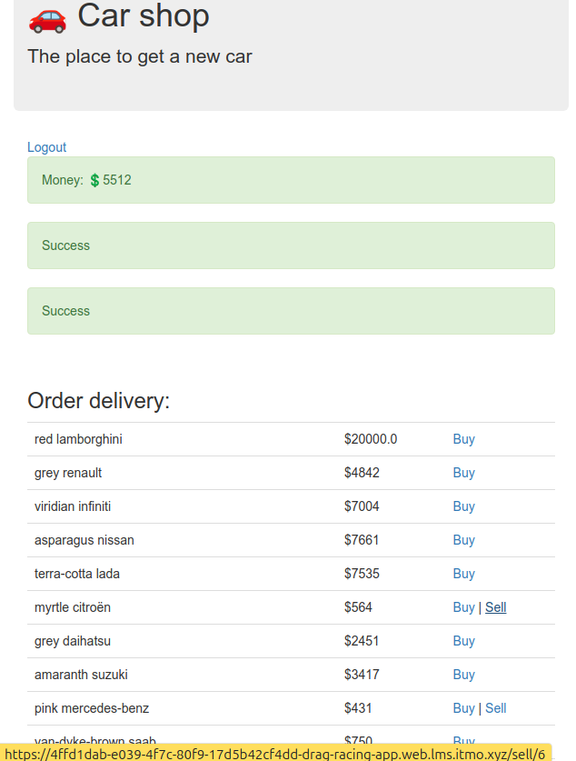
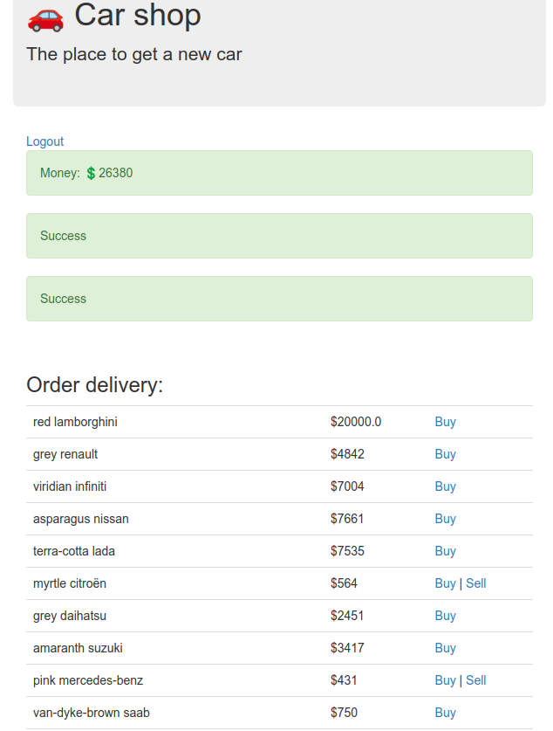
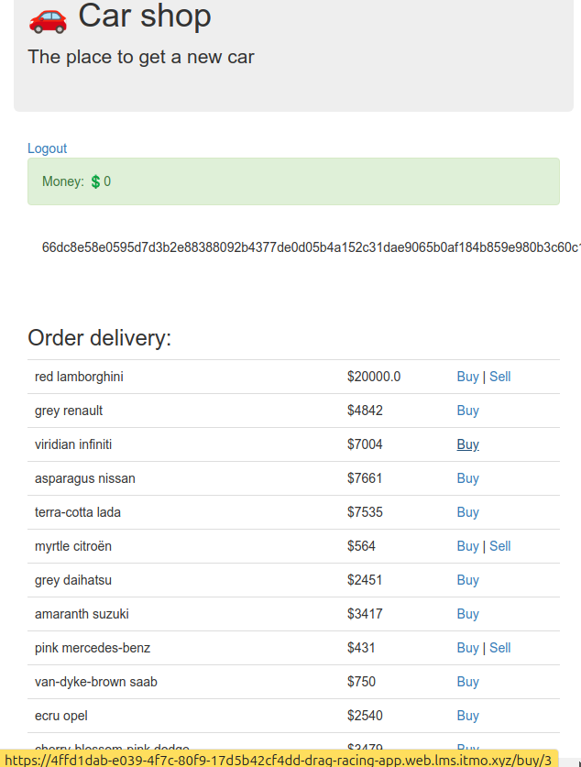

Исследование защищенности операционных систем и повышение привилегий: Linux Privesc 3
